9 сентября (понедельник)
141 год назад, 8-9 сентября 1878 года князь Лев Сергеевич Голицын заложил на выдержку в подвалы Нового Света свою первую партию вина – «первое Бордо».
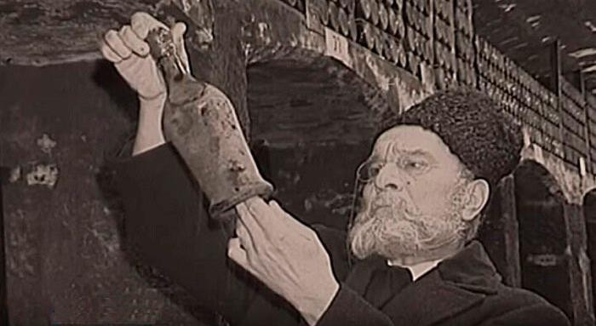
- 1100 – 1230 –прогулка по историческому центру Краснодара. Экскурсию проводит член Правления Краснодарского регионального отделения Союза архитекторов России, кандидат исторических наук Бондарь Виталий Вячеславович.
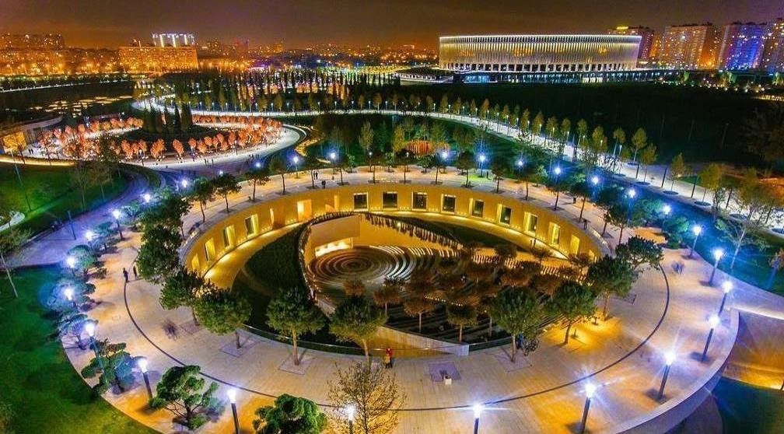
- 1500 –1800 – экскурсия по территории Академии ФК «Краснодар» и стадиону; прогулка по парку «Краснодар», единственным инвестором которого стал Сергей Галицкий.

10 сентября (вторник)
- 555 – старт АРХИпробега у памятника Екатерине II.
- 800 –1100 – посещение винодельческого апелласьона «Долины Лефкадия», с. Молдаванское, Крымский район Краснодарского края.
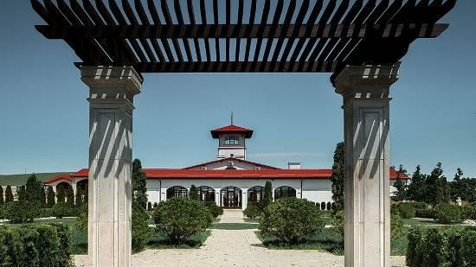

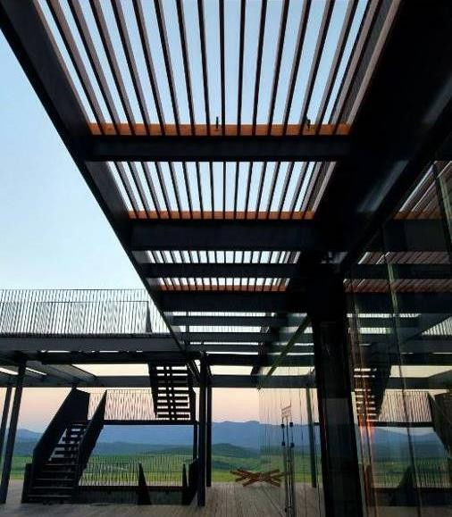
3) 1200 –1400 и 1430 –1630 –
посещение винодельни «Гай- Кодзор» (г. Анапа),
построенной по проекту архитектурного бюро Kleinwelt Architecten.
Эксклюзивную экскурсию проводит Эдуард Александров, один из
совладельцев хозяйства.

4) 1200 –1400 и 1430 –1630 – экскурсия и обед в гольф клубе «Раевский»
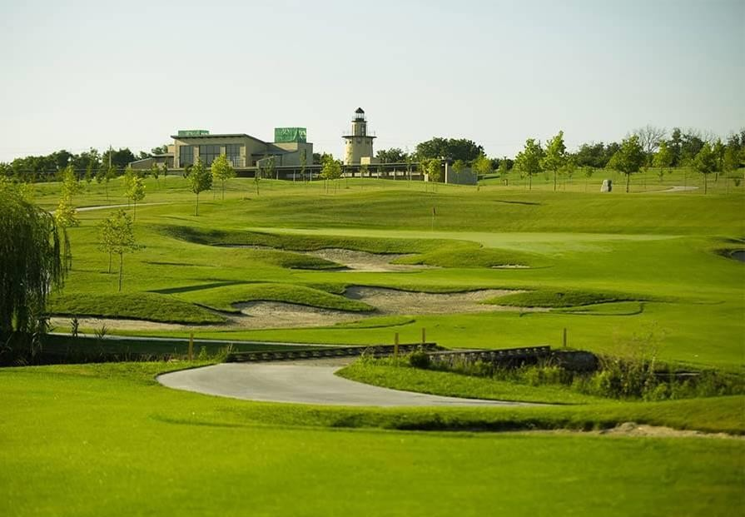
(г. Новороссийск, ст. Натухаевская).

11 сентября (среда)
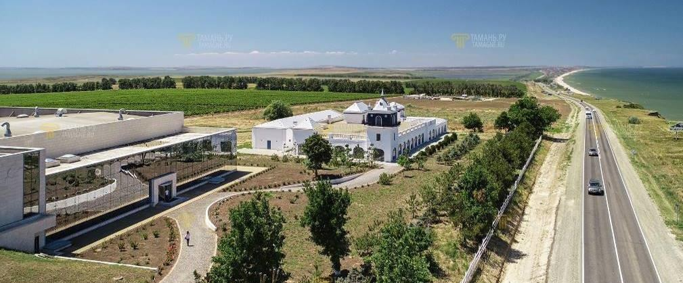
- 930 –1100 – посещение центра виноделия "Golubitskoe Estate", ст. Голубицкая
- 1130 –1300 – участники АРХИпробега узнают о культуре виноделия древней Греции и Боспорского царства - посетят комплекс «АЮТА»
(г. Темрюк, ул. Ветеранов, 354), ознакомятся с музеем «Планета Осликов», станут участниками открытия выставки «Путь к Боспору». https://www.instagram.com/planeta_oslikov_temruk/
http://planeta-oslikov.ru/
Состоится винный матч «Кубанское против Кубанского» - отбор лучших вин кубанских производителей (по видам) для участия в матче «Крымское против Кубанского» 13.09.2019 в Ялте.
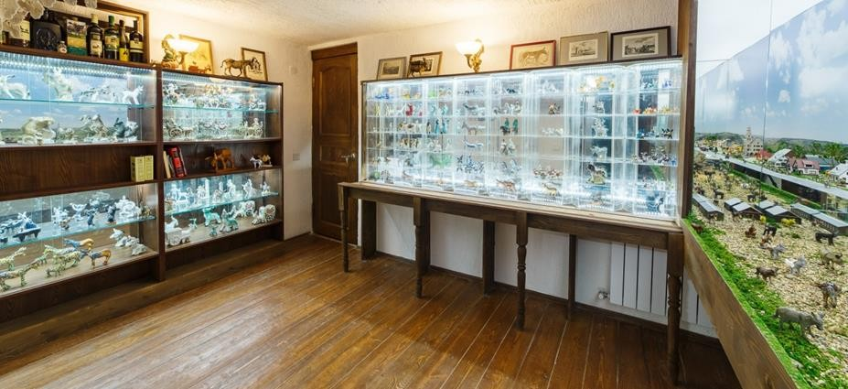

- 1500 –1700 – коллективная и индивидуальная «невесомость» в грязевом вулкане Тиздар (пос. За Родину, Темрюкский район, Краснодарский край).

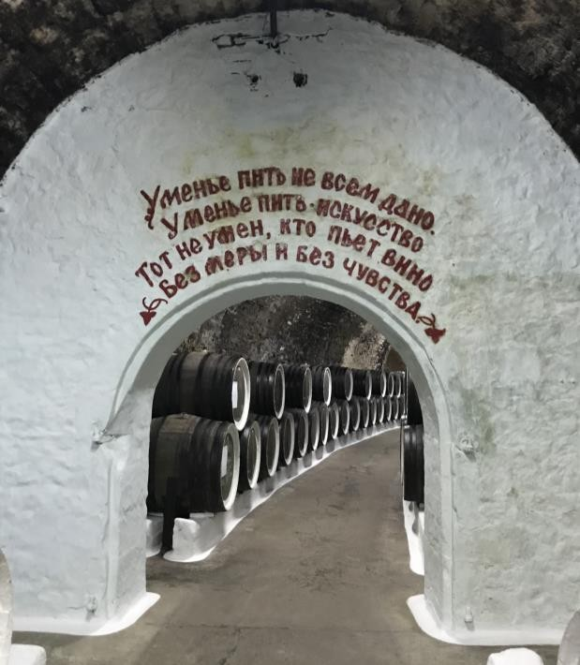
12 сентября (четверг)

- 900 –1030 – посещение старинных подвалов
Светлейшего князя
Льва Сергеевича Голицына, основателя «Архадерессе» - первого в России завода
по производству и выдержке марочных десертных
и крепких вин
(Республика Крым,
г. Судак, пгт. Солнечная Долина, винодельня
«Солнечная Долина»).

- 1130 –1600 – участники АРХИпробега откроют для себя «Новый Свет» – колыбель русского шампанского, в старинных подвалах которого более 140 лет создаётся образцовое классическое шампанское, не уступающее по качеству
лучшим европейским образцам. Участникам будут предложены экскурсии по заводу и Дому-музею виноградарства и виноделия им. Л.С. Голицина с эксклюзивной дегустацией при свечах продукции АО «ЗШВ «НОВЫЙ СВЕТ»
в каминном зале Льва Голицына (Республика Крым, г. Судак, пгт. Новый Свет).
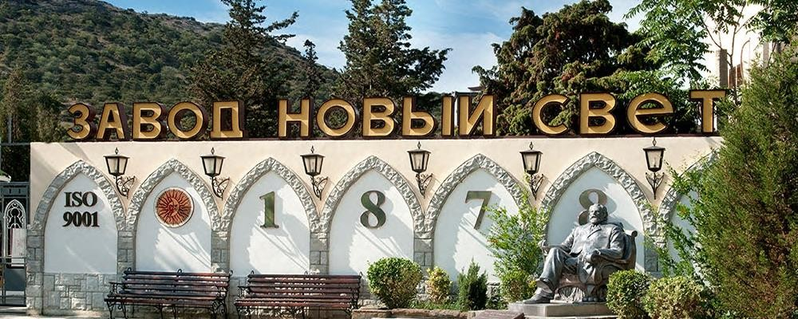

- сентября (пятница)

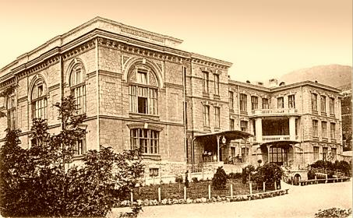
- 900 –1200 – круглый стол «Архитектурный потенциал винного туризма» во Всероссийском национальном научно-исследовательском институте виноградарства и виноделия «Магарач» РАН (г. Ялта):

  - Приветствие руководителя Всероссий- ского национального научно-
исследовательского института вино- градарства и виноделия «Магарач» РАН Лиховского Владимира Владимиро- вича;

- Видеопрезентация кандидата архитектуры Алексея Тимофеева, защитивше- го кандидатскую диссертацию по теме «Принципы формирования архитек- туры предприятий винодельческой промышленности юга России»;
- Презентация Ирины Бахиревой «Применение продукции компании «Рейнарс» в предприятиях винодельческой промышленности»;
- Презентация руководителя компании Альфреско Яны Новиковой «Создание комфортной светоцветовой среды. Лучшие практики благоустройства»;
- Видеопрезентация профессора Ростовской Академии архитектуры и искусств Южного федерального университета Алексеева Сергея Юрьевича «Винные бу- тики Юга России. Проблемы региональности»;
- Презентация учредителя компании Пенетрон-Краснодар Ларисы Моторной
«Применение гидроизоляции Пенетрон в объекта виноделия»;
- Сообщение о развитии винного (аграрного) туризма (по согласованию);
- Презентация руководителя компании Брикфорд Дениса Владимирчука
«Традиции в архитектуре виноделен Западной Европы»;
- Сообщение представителей винодельческих предприятий Крыма и Кубани
(по согласованию);
- Презентация руководителя ЗАО Конструкция Нины Павловой «Безопасные ограждающие конструкции»;
- Презентация руководителя компании Экодеко Владимира Нешты «Участие Экодеко в строительстве винодельческого предприятия CHATEAU DE TALU
в Геленджике»).
- 1200 –1300 – дегустация во Всероссийском национальном научно- исследовательском институте виноградарства и виноделия «Магарач».
- 2000 –2130 – винный вечер в отеле «Империал 2011» (г. Ялта) – винный матч «Крымское против Кубанского» (при организационной поддержке Мешкова Константина Владимировича, организатора винных фестивалей In vino veritas в Коктебеле).

- сентября (суббота)
- 1000 –1130 – посещение винзавода ГУП РК "ПАО "Массандра" (г. Ялта, пгт. Массандра).
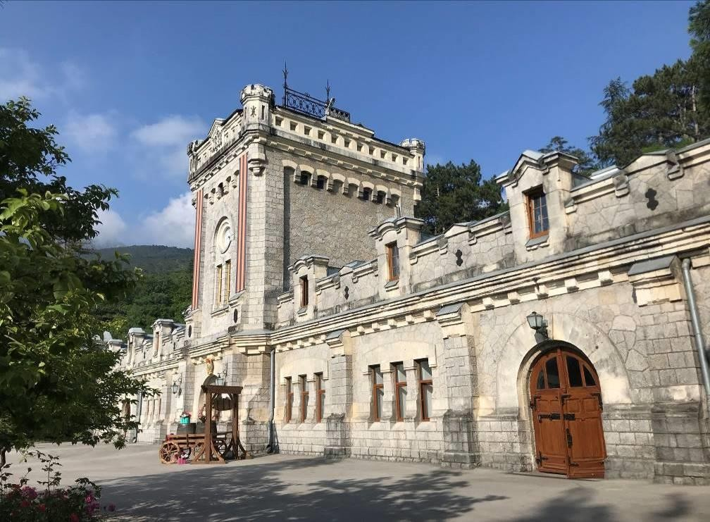
- 1630 –1700 –пешеходная экскурсия «Подземный Севастополь».
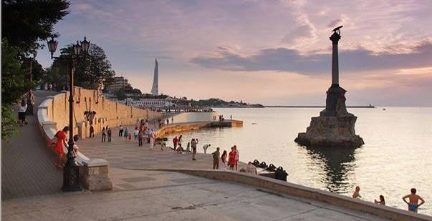
- 1730 –1830 –пешеходная прогулка по набережной Севастополя.

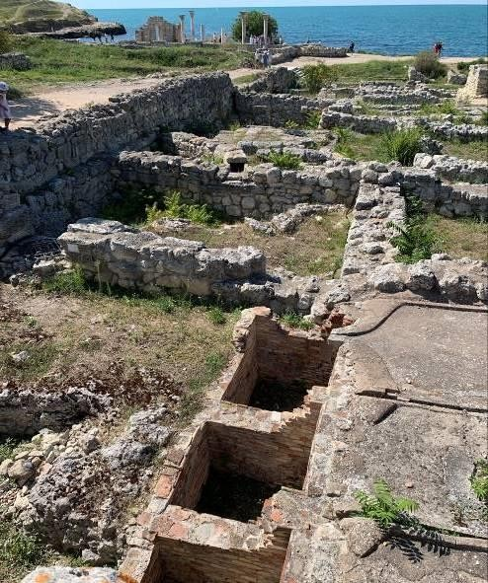
- сентября (воскресенье)

  - 900 –1000 – посещение Государственного
музея-заповедника
"Херсонес Таврический", на участке которого
находятся открытые винодельни античности и средневековья.

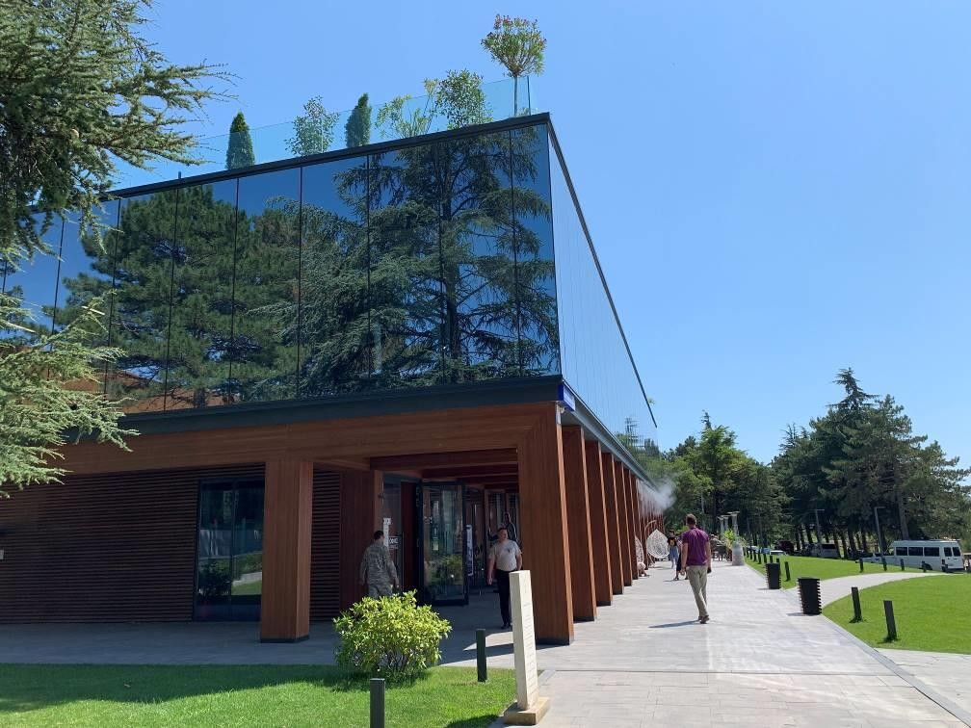
  - 1100 –

